市外办信息公开工作2019年度报告

一、总体情况
根据《中华人民共和国政府信息公开条例》、《山东省政府信息公开办法》以及《济宁市人民政府办公室关于做好2019年度政府信息公开年度报告编制发布工作的通知》的有关规定和要求，现向社会公布“济宁市人民政府外事办公室2019年政府信息公开工作年度报告”。本报告主要由概述、主动公开政府信息的情况、政府信息依申请公开办理情况、政府信息公开的收费及减免情况、因政府信息公开申请行政复议、提起行政诉讼的情况、政府信息公开保密审查及监督检查情况、建议提案办理结果公开情况以及政府信息公开工作中存在的问题和需要改进的情况八部分组成。报告所列数据的统计期限为自2019年1月1日至2019年12月31日。
一、概述
2019年，市外办认真贯彻落实《中华人民共和国政府信息公开条例》和省、市信息公开工作部署要求，坚持以公开透明、公平公正为主线，以服务中心、方便群众为立足点，以促进权力公开透明运行和重点领域信息公开工作为重点，围绕中心、贴近民生、强化措施，依法、及时、准确地公本部门政府信息，推进政府信息公开工作深入开展。
（一）加强组织机构建设。我办结合实际，及时调整、充实了办政务公开工作领导小组，由主要负责人担任组长，其它办领导任副组长，各科室负责人为成员。综合科作为政府信息公开工作机构具体负责政府信息公开的组织协调工作，并由专人负责政府信息公开的具体工作。
（二）及时更新《政府信息公开指南》和《政府信息公开目录》。按照2019年省、市政务公开工作要点的要求，我办修改发布了《信息公开指南》和《信息公开目录》，进一步明确了必须主动向社会公开的政府信息，包括组织机构、组织管理、政策规定、规划计划、建议提案、政务动态等。《指南》和《目录》均及时在市政府信息公开平台上予以公布。
（三）进一步修订完善相关制度。我办根据政府信息公开工作的要求和本单位工作实际情况，修改完善了《济宁市人民政府外事办公室政务公开制度》，对主动公开、依申请公开及不予公开的政府信息作了详细的规定。在办门户网站设立“政务公开”和“依申请公开”专栏，并按照市政府信息公开的相关要求，及时公布相关政务信息。
（四）切实落实任务分解表。认真贯彻落实《关于印发2019年政务公开工作任务分解表的通知》的要求，制定本部门政务公开工作要点，根据要点，逐项落实。
1、聚焦“放管服”和“一次办好”改革，及时对行政许可事项清单、权责清单、公共服务事项清单进行动态调整，按照时间节点在门户网站上公布“一次办好”事项清单。
2、推进建议提案办理结果与财政预决算公开。2019年度本部门没有收到提案。在门户网站上增设“财政预决算”专栏，全面公布本部门财政预决算信息。
3、加强解读回应，扩大公众参与。进一步做好规范性文件解读工作，文件公布后3个工作日内以负责人解读、图文解读等不同方式发布相关解读材料。在门户网站上设置“互动交流”专栏，畅通交流渠道，提升互动效果。健全舆情处置回应机制，明确一名办领导负责网络舆论引导监督工作，指定一名工作人员专职负责相关工作，及时发现、妥善处置。全年未在政府互动交流平台、政府网站、新闻媒体等渠道发现涉及本部门的负面政务舆情。
4、加强网络平台建设，提升网办实效。按照“应上尽上”的原则，将本部门所有行政许可事项与依申请公共服务事项纳入政务服务网络平台。认真落实《政府网站发展指引》（国办发〔2017〕47号），不断提高网站管理服务水平。加强本部门网站与国务院政府网站的联动，增设“国务院信息”专栏。
5、加强政务公开制度化、规范化建设。制定公文公开属性源头认定制度，本部门文件草拟时即明确主动公开、依申请公开、不予公开等属性。建立信息公开保密审查机制，实施信息公开逐级审查制。修改完善本部门政务公开管理制度和政府信息依申请公开业务手册，现已实现政府信息依申请公开全程网办。
6、强化考核培训。将政务公开工作纳入年度工作考核目标，所占分值不低于5%。制定政务公开工作培训计划，采取专家授课、网络视频、集中讨论等多种方式对全体干部职工进行培训。

二、主动公开政府信息的情况
1.主动公开的政府信息数量。严格按照“以公开为原则，不公开为例外”的要求，积极做好2019年政府信息公开工作，全年度主动公开政府信息215条。
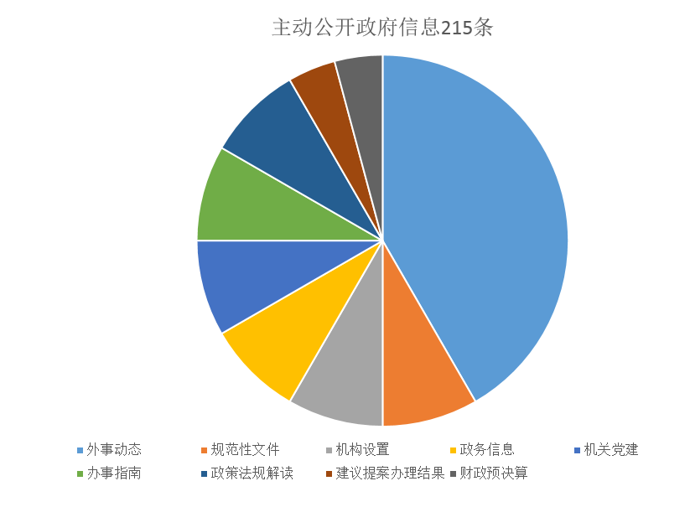
2.主动公开的政府信息内容包括外事动态、规范性文件、机构设置、政务信息、机关党建、办事指南、政策法规解读、建议提案办理结果、财政预决算等方面的工作以及其他应当主动公开的政府信息。
3.主动公开政府信息的渠道主要为单位门户网站和市政府信息公开平台。

三、政府信息依申请公开办理情况
2019年度，我办收到政府信息公开模拟申请1件，依法依规、按时办结。没有发生不予公开信息的情况。
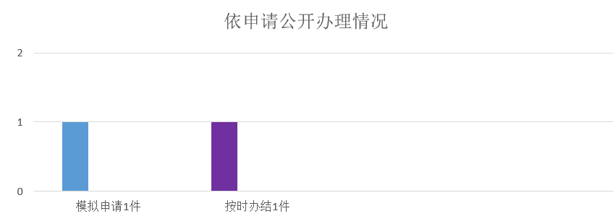
四、政府信息公开的收费及减免情况
2019年度，我办未收取任何政府信息公开费用。
五、因政府信息公开申请行政复议、提起行政诉讼的情况
2019年度未发生针对本部门有关政府信息公开事务的行政复议、行政诉讼的案件。
六、政府信息公开保密审查及监督检查情况
严格按照政府信息公开条例中信息公开的范围、公开方式和程序开展政府信息公开工作。制定了《市外办政府信息公开保密审查制度》，所有需要公开的政府信息均需经分管领导、主要领导逐级审核后发布。涉密信息或敏感信息均做到妥善处置，全年无因信息公开引起的泄密失密事件发生。

二、主动公开政府信息情况
第二十条第（一）项
信息内容 | 本年新  制作数量 | 本年新  公开数量 |  | 对外公开总数量
规章 | 0 | 0 |  | 0
规范性文件 | 0 | 0 |  | 0
第二十条第（五）项
信息内容 | 上一年项目数量 | 本年增/减 |  | 处理决定数量
行政许可 | 0 |  | 0 | 0
其他对外管理服务事项 | 0 |  | 0 | 0
第二十条第（六）项
信息内容 | 上一年项目数量 | 本年增/减 |  | 处理决定数量
行政处罚 | 0 |  | 0 | 0
行政强制 | 0 |  | 0 | 0
第二十条第（八）项
信息内容 | 上一年项目数量 |  | 本年增/减
行政事业性收费 | 0 |  | 0
第二十条第（九）项
信息内容 | 采购项目数量 |  | 采购总金额
政府集中采购 | 2 |  | 26730元

三、收到和处理政府信息公开申请情况
（本列数据的勾稽关系为：第一项加第二项之和，等于第三项加第四项之和） |  |  | 申请人情况
 |  |  | 自然人 | 法人或其他组织 |  |  |  |  | 总计
 |  |  | 自然人 | 商业企业 | 科研机构 | 社会公益组织 | 法律服务机构 | 其他 | 总计
一、本年新收政府信息公开申请数量 |  |  | 1 | 0 | 0 | 0 | 0 | 0 | 1
二、上年结转政府信息公开申请数量 |  |  | 0 | 0 | 0 | 0 | 0 | 0 | 0
三、本年度办理结果 | （一）予以公开 |  | 0 | 0 | 0 | 0 | 0 | 0 | 0
三、本年度办理结果 | （二）部分公开（区分处理的，只计这一情形，不计其他情形） |  | 0 | 0 | 0 | 0 | 0 | 0 | 0
三、本年度办理结果 | （三）不予公开 | 1.属于国家秘密 | 0 | 0 | 0 | 0 | 0 | 0 | 0
三、本年度办理结果 | （三）不予公开 | 2.其他法律行政法规禁止公开 | 0 | 0 | 0 | 0 | 0 | 0 | 0
三、本年度办理结果 | （三）不予公开 | 3.危及“三安全一稳定” | 0 | 0 | 0 | 0 | 0 | 0 | 0
三、本年度办理结果 | （三）不予公开 | 4.保护第三方合法权益 | 0 | 0 | 0 | 0 | 0 | 0 | 0
三、本年度办理结果 | （三）不予公开 | 5.属于三类内部事务信息 | 0 | 0 | 0 | 0 | 0 | 0 | 0
三、本年度办理结果 | （三）不予公开 | 6.属于四类过程性信息 | 0 | 0 | 0 | 0 | 0 | 0 | 0
三、本年度办理结果 | （三）不予公开 | 7.属于行政执法案卷 | 0 | 0 | 0 | 0 | 0 | 0 | 0
三、本年度办理结果 | （三）不予公开 | 8.属于行政查询事项 | 0 | 0 | 0 | 0 | 0 | 0 | 0
三、本年度办理结果 | （四）无法提供 | 1.本机关不掌握相关政府信息 | 1 | 0 | 0 | 0 | 0 | 0 | 1
三、本年度办理结果 | （四）无法提供 | 2.没有现成信息需要另行制作 | 0 | 0 | 0 | 0 | 0 | 0 | 0
三、本年度办理结果 | （四）无法提供 | 3.补正后申请内容仍不明确 | 0 | 0 | 0 | 0 | 0 | 0 | 0
三、本年度办理结果 | （五）不予处理 | 1.信访举报投诉类申请 | 0 | 0 | 0 | 0 | 0 | 0 | 0
三、本年度办理结果 | （五）不予处理 | 2.重复申请 | 0 | 0 | 0 | 0 | 0 | 0 | 0
三、本年度办理结果 | （五）不予处理 | 3.要求提供公开出版物 | 0 | 0 | 0 | 0 | 0 | 0 | 0
三、本年度办理结果 | （五）不予处理 | 4.无正当理由大量反复申请 | 0 | 0 | 0 | 0 | 0 | 0 | 0
三、本年度办理结果 | （五）不予处理 | 5.要求行政机关确认或重新出具已获取信息 | 0 | 0 | 0 | 0 | 0 | 0 | 0
三、本年度办理结果 | （六）其他处理 |  | 0 | 0 | 0 | 0 | 0 | 0 | 0
三、本年度办理结果 | （七）总计 |  | 1 | 0 | 0 | 0 | 0 | 0 | 1
四、结转下年度继续办理 |  |  | 0 | 0 | 0 | 0 | 0 | 0 | 0

四、政府信息公开行政复议、行政诉讼情况

行政复议 |  |  |  |  | 行政诉讼
结果维持 | 结果纠正 | 其他结果 | 尚未审结 | 总计 | 未经复议直接起诉 |  |  |  |  | 复议后起诉
 |  |  |  |  | 结果维持 | 结果纠正 | 其他结果 | 尚未审结 | 总计 | 结果维持 | 结果纠正 | 其他结果 | 尚未审结 | 总计
0 | 0 | 0 | 0 | 0 | 0 | 0 | 0 | 0 | 0 | 0 | 0 | 0 | 0 | 0

五、存在的主要问题及改进情况
2019年，我办政府信息公开工作虽取得新的成效，仍存在一些问题，如公开渠道有待多样化，公开机制还需进一步完善等。2020年，我办将认真贯彻中央、省、市有关文件精神，不断完善政务信息公开的体制机制，全面拓展我办政务信息公开的深度、广度。主要打算如下：
1、进一步丰富政策法规解读的表现形式，图文并茂，增强可读性、生动性。完善重要事项和决策信息公开工作。
2、进一步完善重大决策公开和办公会议公开，建立有效的信息采集、审核、发布、更新制度，深入推进决策、执行、管理、服务、结果五公开。
3、进一步改善门户网站的服务效能，提高重点政务信息的公开实效，确保依申请公开和政务服务平台办事渠道畅通，力争为广大群众提供更方便、更全面的政府信息公开服务。
4、进一步加大业务人员的培训力度，提高政务公开、信息公开工作的业务素养。
六、其他需要报告的事项
无

